平成３０年度 大阪府計量管理協会
平成３０年５月１７日（木）
ホテルアウィーナ大阪

大阪府計量管理協会の理事会・通常総会が５月１７日エル・おおさかで開催されました。

総会の様子

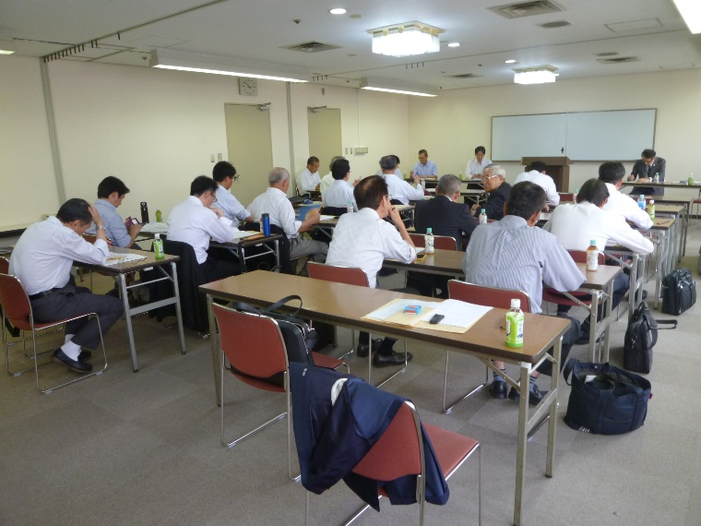

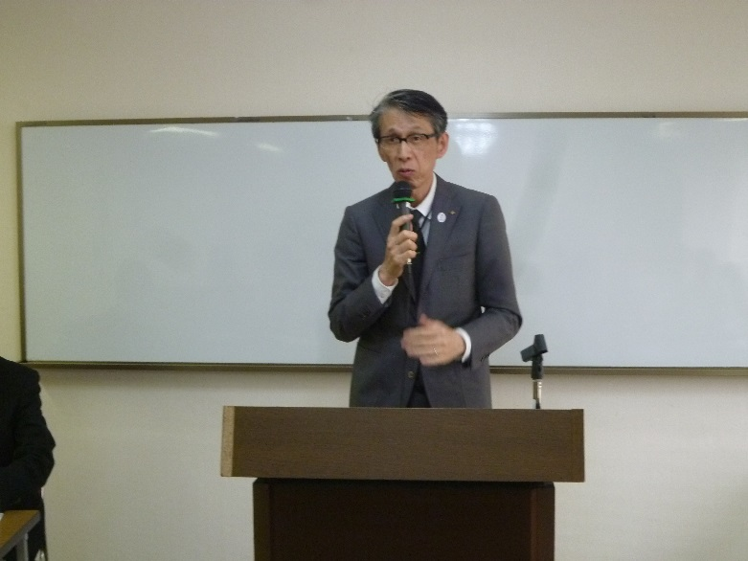
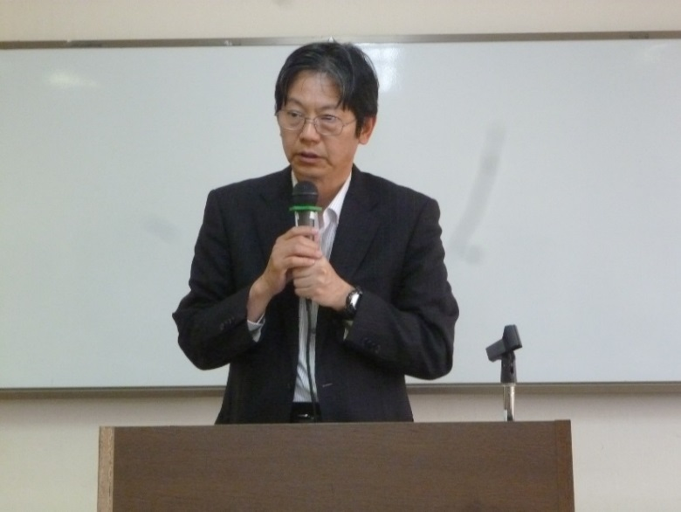
田中所長様挨拶
村上会長挨拶

